**武汉大学计算机学院**

**2018-2019学年度第一学期2018级**

**《认知过程的信息处理》期末考试试卷（B）（开卷)**

**特别说明：试题1-5任意选择做两题，试题6-11全做。**

**试题1（20分）：**假设A,B,C,D,E的坐标为(0,0), (x1,0),C(x2,y2),D(x3,y3),E(x4,y4)。AB平行CD, AC平行BD。求证命题为AE=DE

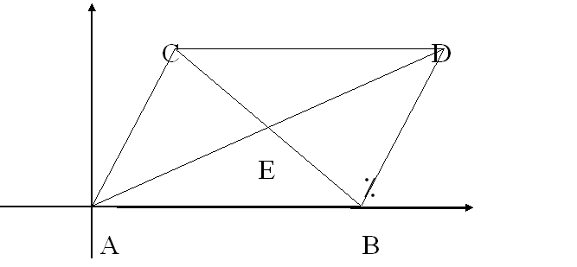

试将上述几何问题转化为代数问题描述。

**试题2（20分）：**简述吴方法求解几何问题的基本步骤与核心思想。

**试题3（20分）：**已知F1=x4y3-x3y4=0，F2=y2x4+y4x1-y2x1-y4x2=0

求F1关于F2以及变元y4的带余除法，并将其写成关于x4的标准一元多项式。

**试题4（20分）：**假设有7个钱币，两位博弈者依次对其进行划分，使对手遇到不能再进行划分的情形即为获胜者。画出该博弈问题的博弈树。

**试题5（20分）：**已知x为整数，设计遗传算法, 求解区间［0, 31］上函数y = x2的最大值, 并写出基本算法步骤（包含算法基本设置，以及初始化、选择、交叉、变异等操作）。

**试题6（10分）：**Google在2018年5月召开的年度开发者大会（Google I/O 2018）上，展现了基于人工智能的自然语言理解最新科技Google Duplex，请描述其三大主要模块，并分别说明功能。

**试题7（10分）：**IBM Watson的深度问答（DeepQA）用基于规则的深度语法分析和统计分类方法来确定一个问题是否应该被分解，以及怎样分解才最容易回答。请概述DeepQA的核心设计准则并对其进行解释。

**试题8（10分）：**AlphaGo的策略网络和估值网络的作用分别是什么？两者有何区别？

**试题9（10分）：**深度学习是机器学习的一个重要分支，也是一种认知学习。基于对深度学习的认识，请阐述深度学习与传统的机器学习或浅层学习比较有哪些优势？深度学习包含哪些基本实现步骤？

**试题10（10分）：**自然语言处理的基本研究领域包括：语音分析、词法分析、句法分析、语义分析、语用分析等，请分别阐述这几个领域的目的。

**试题11（10分）：**简要阐述知识图谱的概念并举例说明基于知识图谱的检索和基于关键词检索的区别。